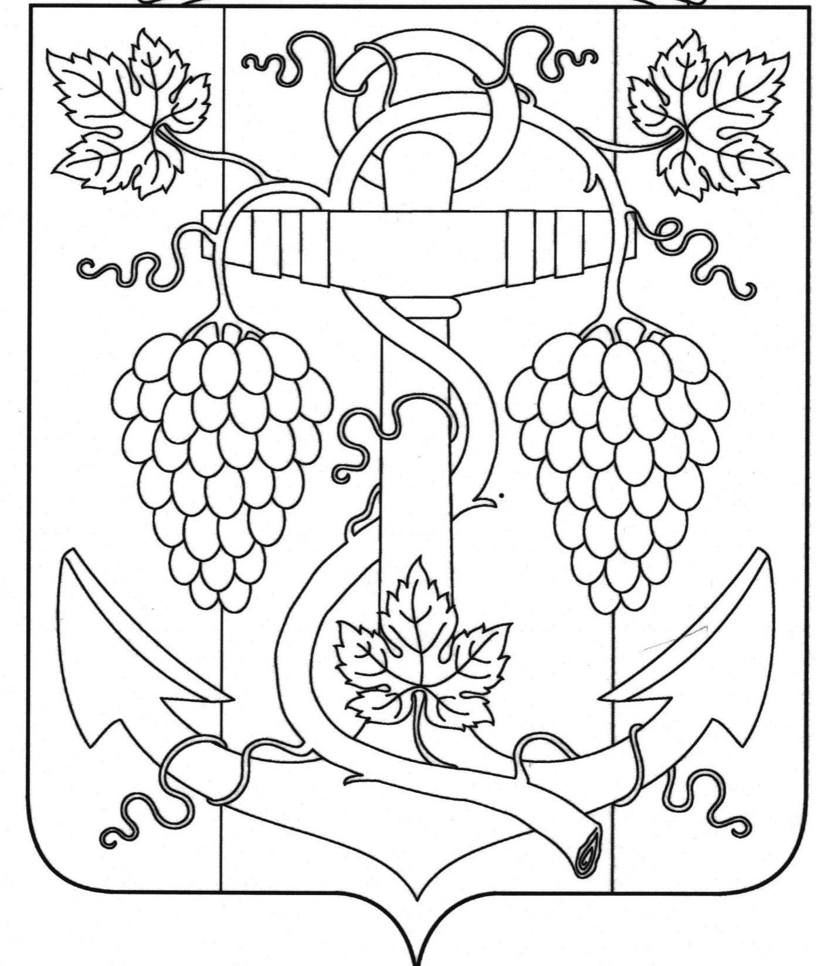

АДМИНИСТРАЦИЯ ЗАПОРОЖСКОГО СЕЛЬСКОГО ПОСЕЛЕНИЯ
ТЕМРЮКСКОГО РАЙОНА

ПОСТАНОВЛЕНИЕ

от 10.11.2015 №
ст-ца Запорожская

О предоставлении разрешения на условно разрешенный вид использования вновь образованного земельного участка, расположенного по адресу: Краснодарский край, Темрюкский район, в 700 метрах юго-восточнее п. Ильич

На основании Федерального Закона Российской Федерации от 6 октября 2003 года № 131-ФЗ «Об общих принципах организации местного самоуправления в Российской Федерации», статьи 39 Градостроительного кодекса Российской Федерации от 29 декабря 2004 года № 190-ФЗ, Земельного кодекса РФ от 25.10.2001 года № 136-ФЗ, ст.13 Правил землепользования и застройки Запорожского сельского поселения Темрюкского района в части населенных пунктов: ст.Запорожская, п.Батарейка, п.Красноармейский, п.Ильич, п. Гаркуша, п.Береговой, утвержденных решением сессии Совета Запорожского сельского поселения Темрюкского района от 22 января 2015 года № 40, на основании заключения о результатах публичных слушаний и комиссии по правилам землепользования и застройки Запорожского сельского поселения Темрюкского района п о с т а н о в л я ю:
1. Предоставить разрешение на условно разрешенный вид использования вновь образованного земельного участка из земель с неразграниченной государственной или муниципальной собственностью площадью 10 квадратных метров, расположенного по адресу: Краснодарский край, Темрюкский район, в 700 метрах юго-восточнее п. Ильич, в зоне «СХ-1» «для оборудования электрической подстанции и линий электропередач» для предоставления в аренду.
2. Рекомендовать Чистофат А.Е. обратиться в уполномоченные органы, с целью внесения изменений в правоустанавливающие документы на земельный участок.
3. Опубликовать настоящее постановление в газете «Тамань» и разместить на официальном сайте поселения в сети «Интернет».

2

4. Контроль за выполнением настоящего постановления возложить на начальника отдела по вопросам архитектуры, градостроительства и земельных отношений А.В.Вовк.
5. Настоящее постановление вступает в силу со дня его опубликования.

Глава Запорожского сельского поселения
Темрюкского района Н.Г. Колодина

